Bé vui tham gia giao thông
Trường Mầm non Hoa Phượng thực hiện chương trình "Tôi Yêu Việt Nam"

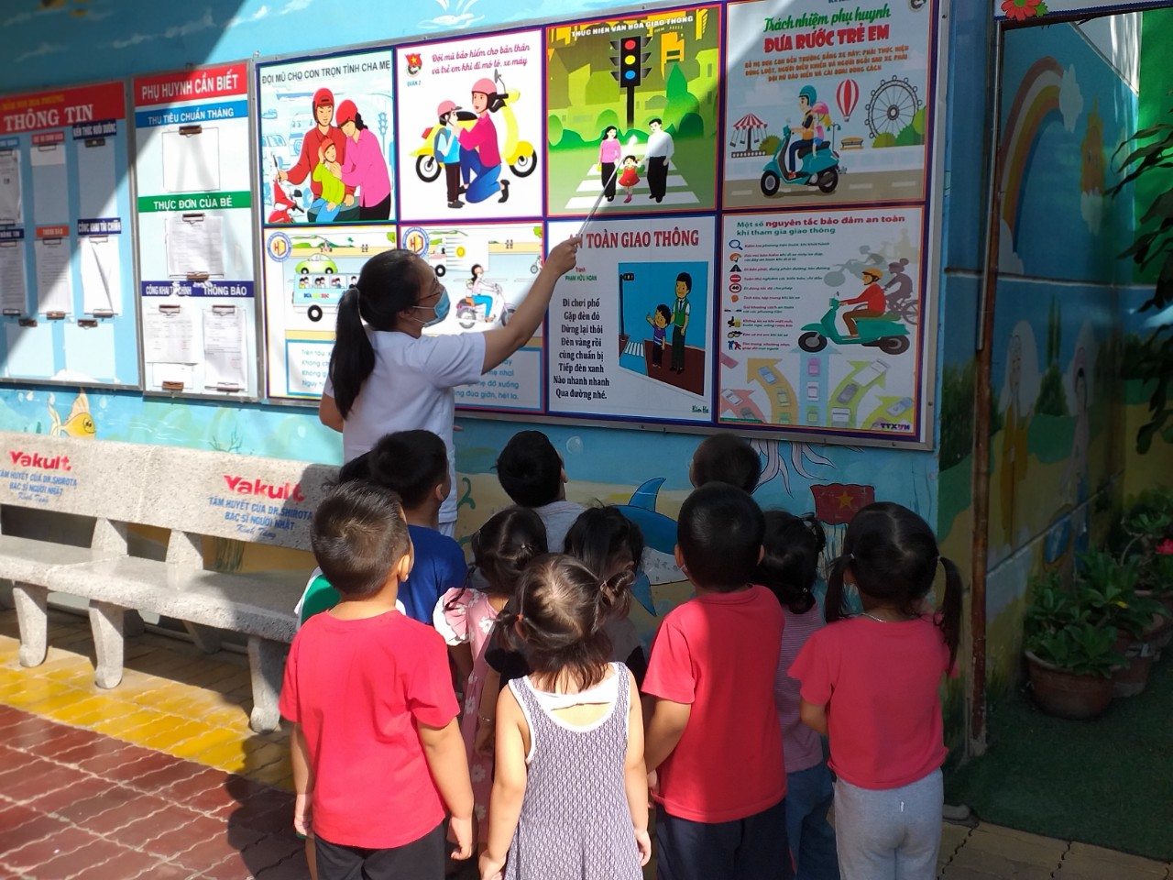
Thực hiện kế hoạch số 1021/KH-PGDĐT ngày 10/09/2021 của Phòng giáo dục và đào tạo TP.Thủ Dầu Một về kế hoạch triển khai, thực hiện chương trình “Tôi yêu Việt Nam” trong cấp học giáo dục mầm non năm học 2021 – 2022;
Trường Mầm non Hoa Phượng triển khai thực hiện chương trình “Tôi yêu Việt Nam” năm học 2021-2022. Chương trình “Tôi yêu Việt Nam” được trường Mầm non Hoa Phượng đưa vào tất cả các hoạt động hàng ngày ở trường mọi lúc mọi nơi. Xây dựng môi trường trong vào ngoài lớp về an toàn giao thông và tổ chức cho các bé chơi các trò chơi về giao thông, nhằm cung cấp cho bé những kiến thức cơ bản bổ ích khi tham gia giao thông như: đi đúng làn đường, tuân thủ theo đúng tín hiệu đèn giao thông, khi tham gia giao thông phải đội mũ bảo hiểm.... và biết được một số biển báo giao thông đơn giản như: Đèn xanh được đi, đèn đỏ dừng lại, đèn vàng chạy chậm, dừng xe đúng vạch quy định khi đến ngã tư, xe được phép rẽ trái, phải, biển báo cấm, đường dành riêng cho người đi bộ,...
Chương trình “Tôi yêu Việt Nam” từng bước hình thành và nâng cao nhận thức của thế hệ tương lai về văn hóa tham gia giao thông an toàn, văn minh.
Một số hình ảnh giáo viên lồng ghép dạy trẻ

